Инструкция по прошивке RBK-330

Предупреждение
а. Заводская прошивка предназначена только для восстановления работоспособности устройства. Не прошивайте ею исправное устройство.
б. Если вас устраивает работа устройства, не рекомендуется перепрошивать его вообще, даже новой прошивкой. Прошивая устройство неправильно, вы рискуете нарушить его работоспособность.

Порядок действий при перепрошивке

1. Скачайте архив с сайта www.ritmixrussia.ru и распакуйте в отдельную папку на компьютере.

Внимание: Настоятельно рекомендуем перед перепрошивкой сохранить все данные с устройства в память компьютера.

2. Скачайте и запустите программу Livesuit.exe, находящуюся в разделе Поддержка.

3. Появится приветственное окно программы

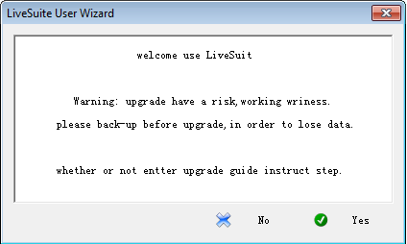

Нажмите “NO”

4. Откроется главное окно программы
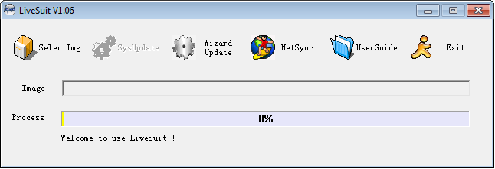
Нажмите кнопку «Select IMG». В открывшемся окне выберите файл прошивки и нажмите OK. Ссылка на файл пропишется в окне “IMG”:

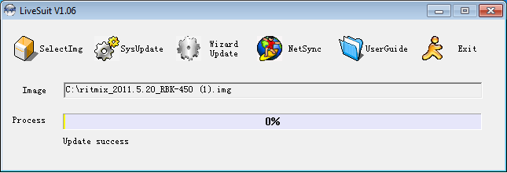

5. Возьмите ВЫКЛЮЧЕННУЮ книгу и подключите ее к USB-порту компьютера, зажав при этом кнопку «Вниз (следующая страница)» на книге (находится на передней панели внизу устройства). Далее, держа кнопку «Вниз (следующая страница)» зажатой, нажмите кнопку POWER несколько раз (три или более). При первом подключении при необходимости установите драйвера из папки USB DRIVER. Если все сделано правильно, через несколько секунд появится следующее окно:

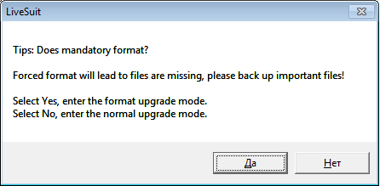

Выберите «НЕТ», если не хотите форматировать внутреннюю память книги. При этом все файлы в памяти книги сохранятся.

6. Прошивка начнется автоматически. Сама процедура разбита на несколько частей:

1. Копируются файлы прошивки на книгу (в окне PROCESS показан статус выполнения процесса). После данного процесса на экране компьютера появится окно «update success». Нажмите OK.
2. Происходит обновление прошивки. Книгу теперь можно (но не рекомендуется, если аккумулятор разряжен!) отключить от USB. Во время процесса на черном экране книги будет мерцать фраза «Update system, please wait».

Если в процессе прошивки произойдет какая-либо ошибка – начните процесс снова, предварительно полностью выключив книгу выключателем ON | OFF.

